Муниципальное казенное общеобразовательное учреждение муниципального образования "Закрытое административно-территориальное образование Знаменск Астраханской области"

"Гимназия № 231"

Итоговый индивидуальный проект

Детская развивающая книга из фетра

Выполнила:

Пенская Екатерина Евгеньевна,

ученица 10 класса

Руководитель:

Чумаченко Светлана Николаевна,

учитель технологии

Знаменск,2020

**Оглавление**

Введение………….…………………..…...…………………….

Глава I. Развивающие книги для детей………………………..

1.1. История появления книги………………………………….

1.2. «Очень голодная гусеница» … …………………..

Глава II. Практическое изготовление развивающих книг для детей …….

2.1 Способы изготовления развивающих книг……………..

2.2. Изготовление развивающей книги из фетра…………

2.3 Техника безопасности…………………..

Заключение

Список литературы и источников

Приложение 1

Приложение 2

Приложение 3

Приложение 4

Приложение 5

**Введение**

С самого начала эволюции человечества мамы придумывают способы, чтобы их малыши занимались тем или иным видом деятельности. В то время как некоторые из приёмов сработали отлично, другие потерпели неудачу. Несмотря на то, что мама всегда следит за тем, чтобы ее малыш оставался спокойным и вовлеченным в ту или иную деятельность, эти усилия редко срабатывают. В то время как некоторые мамы проще отдают детям свои мобильные телефоны, чтобы они не шумели и были заняты, другие больше беспокоятся о том, что их малыши должны заниматься соответствующими их возрасту видами деятельности и учиться одновременно!

Развивающая книжка, что может быть лучше? Ведь дети такие непоседы им нужно постоянно куда-то девать всю свою энергию, так почему бы не направить ее в нужное русло.

При помощи этой книги у ребенка будет развиваться не только познание об окружающем мире, но и моторика, что тоже очень важно в процессе обучении малыша. Так же она поможет в развитии логики, изучении цветов и форм, освоении счета.

В настоящее время эта тема актуальна.

**Гипотеза**: Каждая книга индивидуальна, так как сделана вручную и с любовью. Повторение точь-в-точь невозможно и это делает игрушку уникальной.

**Актуальность работы** заключается в том, что книга, сделанная своими руками, обойдется дешевле, чем купленная в интернет- магазине. Исходя из этого, была поставлена цель исследования: изготовить своими руками развивающую книжку из фетра для ребенка дошкольного возраста.

**Цель**: изготовление детской развивающей книжки

**Задачи**:

1 изучить историю создания первой развивающей книги

2 изучить материалы по созданию изделия

3 сделать книжку по выкройке

4 подобрать фурнитуру

**Объект исследования**: развивающие книги для детей

**Предмет исследования**: развивающая книжка

**Глава I. Развивающие книги для детей**

**1.1. История появления книги**

Как и у людей, у книг есть своя судьба и своя история. В этом самом виде, в котором мы привыкли их видеть в наше время, книги существуют уже более 500 лет. Но это не значит, что до этого времени человечество не знало книг вообще. Только вот книги имели другой, часто непривычный для нас вид. Наши далёкие предки были людьми изобретательными и использовали для изготовления первых книг то, что предлагала им окружающая природа. А как вы думаете, какие были первые книги, из чего они были сделаны?

Там, где росли пальмы, люди научились делать страницы из пальмовых листьев, затем сшивали их в форме веера и писали на них тонкими заострёнными палочками. Такие книги назывались “Лонтраны” и существовали в Индонезии.

Там, где не было никакой растительности, например, у жителей Крайнего Севера, писали на костях животных и моржовых клыках. Жители Азии писали на тканях. В Китае писали на шёлке.

В античном мире писали книги на воске. Восковая табличка представляет собой деревянную доску, покрытую слоем воска. На них можно было писать и стирать написанное с помощью палочки – «стило», один конец которой был заострён для письма, а другой, полукруглый, стирал. Время от времени воск счищался, и дощечки покрывались им заново. Существующее выражение "с чистого листа" происходит именно из этой процедуры. Часто таблички складывались воском вовнутрь и соединялись по нескольку штук кожаным ремешком — получалась книжка. Дети на них учились, рисовали, поэты писали стихи, счетоводы вели счета. береста Несколько тысячелетий тому назад вавилоны и ассирийцы придумали писать на глиняных табличках - специальной палочкой выдавливали буквы в виде клинышков. Поэтому такая письменность и носит название “клинопись”. Каждая табличка нумеровалась, затем сырые глиняные таблички обжигались в печи – они становились не мягкими и хрупкими, а твёрдыми, складывались в корзину. И это тоже была книга!

А в Древней Руси люди писали на бересте – это был дешёвый, но недолговечный материал. С берёзы снимали верхний слой коры, кипятили, скоблили. После этой обработки, береста становилась мягкой, эластичной. На ней писали острым железным или костяным стержнем. Сохранилось не очень много таких берестяных грамот. Древние египтяне приблизились в большей степени к современным представлениям о книге. На берегах Нила, в Древнем Египте, рос папирус. Стебель этого растения очень легко расщепляется на волокнистые ленты. Из них вручную делали длинные полосы, выглаживали и сворачивали в свиток. Записи на этой ленте делались столбиками. Текст писали: красной охрой – заголовки, черной сажей – основной текст. Затем папирусная лента сворачивалась в трубку и аккуратно хранилась. На них египтяне записывали стихи, рассказы, всевозможные сведения, используя иероглифы, или рисуночное письмо. На папирус рос не везде, а папирусный свиток плохо сохранялся: крошился, рассыпался, писать на нём можно было только, с одной стороны.

И люди нашли новый материал: к середине XV века папирус был вытеснен пергаментом. Это тонкая, как плёнка, специально обработанная кожа овец, коз или телят. Изготовляли его недалеко от города Пергам, вот откуда это название. Пергамент, в отличие от папируса, не трескался, он был очень прочен, его можно сгибать, использовать обе его стороны. Это особенность способствовала появлению новой формы книги. Куски пергамента складывали пополам: из каждого выходило как бы два листа, и так вкладывали их один в другой. Писец писал книгу, затем она отправлялась к переплетчику. Тот сшивал каждую секцию бечевками по линии сгиба. Далее заготовлялись деревянные обложки, которые скреплялись с листами. На обложки приклеивали большой кусок кожи, закрывая им сгибы секций. Готовые книги украшались богатым окладом, драгоценными камнями и бережно хранились. На одну книгу подчас требовалась кожа целого стада овец. Стоили такие книги очень дорого. Чтобы уберечь от воровства, в библиотеках их часто приковывали цепями к столу.

Появление бумаги было очень важной исторической вехой в культурном развитии человечества. Она сразу расширила применение письменности, которая до этого времени оставалась достоянием лишь царей, их приближенных и небольшого круга ученых. Бумагу изобрели в Китае. Заслуга этого великого изобретения приписывается китайцу Чай Луню, который жил примерно около двух тысяч лет назад. Китайцы настолько ценили его изобретение, что даже причислили этого человека к лику богов, воздвигали в честь него храмы. Китайцы ревностно хранили секрет производства бумаги. Более 800 лет никто в мире не мог сделать бумагу, и покупали её только у китайцев. Сначала бумагу вручную изготавливали из шёлка, потом из тряпья, потом из перемолотого дерева – целлюлозы. Но в мире не существует вечных секретов. Пришло время, и тайна изготовления бумаги была силой выпытана арабами у пленных китайцев. От арабов секрет распространился среди европейских народов и по миру. Она стала во всех странах идеальным материалом для письма.

Первые книги были рукописные, не такие как сейчас. Их писали вручную, знающие грамоту люди – писцы. Это были церковные служители. Приступая к работе, писец брал стопку листов и тщательно расчерчивал их параллельными линиями. Для письма использовались гусиные перья. Перо сначала нужно было расщепить и заточить. Делали это небольшим ножичком, который с тех пор называется перочинным. А писалась рукопись чернилами. Первые чернила делали из дубовых орешков. Заголовки или первые буквы писец писал красной краской или растворённым золотом, которое приготавливали из золотого порошка, смешанного с рыбьим клеем. Теперь вы понимаете, откуда пошло выражение “писать с красной строки”. Рукописи писались очень медленно, целый год при свечах и лучинах, это был тяжёлый труд.

Изобретателем книгопечатания является Иоганн Гутенберг. Гениальное изобретение Гуттенберга состояло в том, что он изготовлял из металла подвижные выпуклые буквы, вырезанные в обратном виде, набирал из них строки и с помощью пресса оттискивал на бумаге. При помощи этого способа он напечатал свою первую книгу, знаменитую Библию Гуттенберга, между 1453 и 1456 годами. Шрифт Гуттенберга хранился в кассе, каждая буква отдельно. Если брать из ящика буквы, то было очень просто набирать слова, строчки, страницы. Набрав текст и напечатав страницу, можно было разбирать и раскладывать буквы по своим местам, после чего можно было набирать очередную страницу. Эта система используется до наших дней, хотя изобретатели сделали немало, чтобы ускорить этот процесс.

На Руси начало книгопечатанию положил Иван Федоров. 19 апреля 1563 года Иван Федоров приступил к набору первой страницы первой печатной книги. За его работой с большим интересом следил пришедший в типографию царь Иван Грозный. «Апостол» - первая книга на русском языке, которую отпечатал почти пятьсот лет назад Иван Федоров. За свою долгую многотрудную жизнь И. Федоров выпустил несколько книг. Среди них и первый русский учебник. Это была грамматика. Позже стали издаваться и другие книги. Сейчас они издаются миллионами экземпляров [1].

**1.2. «Очень голодная гусеница»**

Книжка про очень голодную гусеницу написана больше сорока лет назад и переведена на сорок шесть языков. Ее популярность на Западе сравнима с популярностью «Гарри Поттера». С момента своего появления на российском книжном рынке очень голодная гусеница тоже мгновенно завоевала любовь малышей и их родителей. В чем секрет такого бешеного успеха?

Сорок лет назад (чуточку больше сорока) одна очень голодная гусеница прогрызла детскую книжку, оставив на ее страницах круглые отверстия, и этим поступком принесла мировую известность своему создателю – художнику Эрику Карлу.

Нет, все было не так. Одному художнику по имени Эрик Карл – в то время уже известному книжному графику – в минуту задумчивости в руки попал дырокол. И он, неизвестно зачем, стал прокалывать дырочки в листе бумаги, тоже случайно подвернувшемся под руку. Эти дырочки, выстроившись в ряд, вдруг показались художнику следами «жизни» маленького существа. Будто кто-то прогрыз бумагу – сначала в одном месте, потом – в другом. Кто бы это мог быть? Маленький червячок? Эрик Карл к тому времени уже придумывал книжки – как художник и как писатель. Знакомые шутя называют его «писателем картинок». И он утверждает, что это – чистая правда. Потому что не может сказать, что возникает раньше – изображение или текст. Каждый раз по-разному. Но текст в книжках Эрика Карла неотделим от картинок и от книжной «инженерии». Прожорливый червячок в результате превратился в гусеницу, очень голодную. Дырочки нашли себе место в яблоке, грушах, сливах, апельсинах и совсем невероятных вещах вроде тортов и мороженого. А все вместе стало книжкой из толстого картона с необычно устроенными страницами, на которых каждый – и ребенок, и взрослый – ясно видит следы, оставленные голодной гусеницей. Видно, как она «ползет» со страницы на страницу и с каждым новым деянием по поеданию разных вкусностей становится все больше и больше, толще и толще. Так что в конце концов становится сытой, толстой, огромной гусеницей. Сытая гусеница плетет себе кокон, а на последнем развороте превращается в чудесную, разноцветную бабочку. Книжке про очень голодную гусеницу уже сорок лет. В некоторых странах (в Израиле, например) на примере «Очень голодной гусеницы» будущим воспитательницам объясняют, как знакомить с книгой самых маленьких детей.  Там разработана целая методика, позволяющая смотреть эту книжку с малышами, каждый раз открывая для них новые возможности «постижения» текста и рисунков. Для нас «Очень голодную гусеницу» в 2008 году открыло издательство «Розовый жираф». И книжка эта, несмотря на опасения издателей, мгновенно приобрела бешеную популярность у продвинутых родителей. Естественно, секрет успеха хочется понять.

**Глава II. Практическое изготовление развивающих книг для детей**

**2.1 Способы изготовления развивающих книг**

Страницы книги можно сделать разными способами.

Прошить ткань на машинке, вывернуть и вставить вовнутрь плотный картон.

Обработать края страниц дополнительной полоской ткани.

Обработать края на машинке зигзагообразной строчкой.

Книжки-игрушки могут состоять из разных материалов: мягкие тканевые, из плотного картона, из ПВХ, из фетра.

Хлопчатобумажная ткань с помощь нее обычно делают развивающие книжки, но у нее есть недостатки, из-за которых я ее не выбрала: не держит форму, мнется, дает усадку после стирки.

Плотный картон из минусов могу указать такие, как очень плотный, его сложно прошивать на машинке, он неприятный по тактильным ощущениям для ребенка.

ПВХ (Поливинилхлорид) получают путем термической обработки из нефти и хлора, что очень опасно для здоровья ребенка, поэтому от такого материала я отказалась сразу.

И последний материал -это фетр, именно его мы и выбрали для своей первой развивающей книжки.Фетр*(от франц. feutre - войлок)* - особенный нетканый материал, изготовленный способом валяния пуха, шерсти и меха. Именно поэтому он не осыпается и очень удобен для рукоделия, особенно – для начинающих мастериц. Его плюсы: легко пришивается и приклеивается; края у **фетра** не осыпаются, нет необходимости их подгибать, множество разных расцветок и его толщина варьируется не мнется, не имеет лицевой и изнаночной стороны.

**2.2. Изготовление развивающей книги из фетра**

Точное время изобретения фетра неизвестно, однако существует легенда, которая гласит, что где-то 350-400 лет назад, кочевники, которым приходилось преодолевать большие расстояния, для удобства, клали в обувь шерсть животных. По истечении некоторого времени шерсть приминалась, под действием тяжести человека. И получался совсем другой более прочный и удобный материал. Люди быстро освоили это новое изобретение и стали изготавливать из него одежду, ковры.

В настоящее время ученые утверждают, что этот материал существовал уже в XVIII в. Остатки фетра, были найдены в захоронениях кочевников в горах Алтая и Сибири. Этот материал использовался для шитья и украшения одежды и различных предметов.

Преимущества фетровых книг

Мягкая книжка, сконструированная и созданная своими руками, имеет ряд преимуществ:

1. безопасна для ребенка любого возраста;
2. не имеет острых углов;
3. изготовлена из экологически чистого материала;
4. привлекательна для детей;
5. их можно гнуть, мять, сворачивать;
6. картинки в книжках можно отрывать, перемещать на другие места, использовать как самостоятельные игрушки.

Виды фетра

Существует несколько стран изготовителей данного материала. Наиболее доступные производства Китая и Кореи.

Китайский фетр – дешевый, рекомендуется для начинающих мастериц. Однако он несколько грубоват, через не большой промежуток времени скатывается.

Корейский – дороговат. Обладает отличными качествами: не мнется, не образует катышки, разнообразные яркие расцветки. Фетр делится на мягкий и жесткий. Для книг лучше выбирать жесткий.

Толщина у фетра разная. Варьирует от 1 до 5 мм. Продаются в форме листов.

**2.3 Пошаговая инструкция по изготовлению книги из фетра**

1. Определитесь с количеством страниц.

2. Нарисуйте на бумаге то, что вы хотите видеть на страницах.

3. Создайте сюжеты страниц.

4. Выберете формат будущей книги. Это может быть квадрат, прямоугольник, цветочек, машинка и т.д.

5. Продумаете, как вы будете скреплять страницы между собой. Крепить можно с помощью лент, колец, шнурков. Можно просто оставить место при крое страниц для их сшивания.

6. Выкройки для работы можно взять из раскрасок или поискать в интернете.

7. Подсчитайте сколько, какого цвета нужен материала. Не забудьте о креплении для фигурок: кнопки, пуговички, шнурочки, замки-молнии.

Сюжеты страниц

Сюжеты для страниц книги могут быть самыми разнообразными: от простейших фигурок для самых маленьких детишек до практически любых сюжетов. Можно взять за основу какую-то сказку или сценку из мультфильма или детского фильма. Сконструировать логическую или математическую задачку. Любой пример из жизни, который можно использовать для обучения ребенка определенным навыкам. Все это может стать основой для вашей обучающей книги.

Выкройки для книги

Выкройку можно также перевести на лист бумаги, приложив листок к экрану монитора и затем вырезать, можно нарисовать самому.

Как сшить книгу из фетра

Первым делом нужно выкроить из плотной фетровой ткани странички нужного формата. Подготовить шаблоны фигурок для будущей книжки. Вырезать эти фигурки из фетра или из других подходящих материалов. Оформить каждую страничку в соответствии с выбранным сюжетом: пришить к ним заранее вырезанные и обработанные по краям фигурки.

Если фетр достаточно толстый и жесткий, фигурки можно нашивать с обеих сторон листа. Если же фетр мягкий и тонкий, то после того как вы пришьете фигурки к одной из сторон листа, следует смежные страницы книги сшить вместе тыльной стороной друг к другу.

Края страниц фетровой книги обрабатывают швом зигзаг на машинке или обметывают ниткой вручную, в нашем случае края обработаны косой бейкой.

Обложка делается по такому же принципу. Отличие состоит в том, что при расчете длины материала для обложки оставляется запас для корешка. Размер этого запаса зависит от толщины и количества страниц.

Для скрепления страниц книги между собой можно использовать кольца, шнурки, ленты, которые продевают сквозь специально сделанные отверстия

Можно придумать самые разнообразные способы крепления страниц. Например, еще такой вариант: к страничкам со стороны переплета пришить петельки и скрепить их вместе лентами или колечками. Можно соединить смежные странички при помощи кусочка ткани или ленты, которые затем прикрепить к переплету

Не надо забывать, что при изготовлении книги из фетра своими руками, пошаговая инструкция должна быть четко продумана до мельчайших деталей. Если перепутать последовательность действий, что за чем пришивать, то придется переделывать, и работа будет выглядеть не так аккуратно.

**2.3 Техника безопасности**

Организация рабочего места:

Рабочее место должно быть удобным и в то же время там ничего не должно быть лишнего.

При выполнении ручных работ:

* аккуратно обращаться с иглой и ножницами. Класть ножницы справа с сомкнутыми лезвиями, направленными от себя, чтобы при движении рукой не уколоться о концы ножниц;
* брать и передавать ножницы нужно сомкнутыми лезвиями к себе, кольцами вперёд;
* иглы, булавки, ножницы, напёрсток хранят в специальной шкатулке с крышкой;
* иглы и булавки следует вкалывать в игольницу;
* нельзя пользоваться ржавой иглой (такая игла может легко сломаться);
* в процессе работы следует пользоваться напёрстком.

При работе на электрической швейной машине:

* подобрать волосы под косынку, надеть фартук;
* проверить целостность электрошнура;
* включать и выключать машину только сухими руками, держась за штепсельную вилку;
* убрать с платформы все посторонние предметы;
* сидеть за машиной прямо, не наклоняясь близко к движущим частям швейной машины;
* следить за правильным расположением ног и рук.
* перед работой проверить ткань на наличие в ней иголок и булавок;
* нажимать на педаль электродвигателя плавно, без рывков;
* заправку и устранение неполадок производить при выключенном электродвигателе.

При работе с утюгом:

* перед работой проверить исправность электрошнура;
* утюг включать и выключать только сухими руками, держась за корпус вилки;
* ставить утюг на подставку; следить, чтобы подошва утюга не касалась шнура.

**Заключение**

Во-первых, изучена история создания первой развивающей книжки.

Во-вторых, выбран лучший вариант материала для детских книг.

В-третьих, сделали выкройки и по ним создали замечательную развивающую книжку для детей.

В-четвертых, подобрана безопасная для детей фурнитура.

В моей книжке для детей 8 страниц, с помощью которых ребенок может играть и развиваться одновременно.

Каждая книга сделанная своими руками - индивидуальна, так как сделана вручную и с любовью. Это кропотливый труд. Повторение точь-в-точь невозможно и это делает игрушку уникальной. Такие книжки в магазине не встретишь, ведь в ней много страничек и на каждой собраны развивающие ребенка в игровой форме сюжеты и элементы. Игрушка максимально наполнена для гармоничного и правильного развития вашего малыша. И не надоест, ведь там столько интересного!

**Список литературы и источников**

1 <http://razgaeva.blogspot.com/2016/01/blog-post.html>

2 <https://mail.tvorcheskie-proekty.ru/node/1015>

3 <https://tvorcheskie-proekty.ru/node/10884>

4 <https://krasnodar.podushka.net/blog/tkani/fetr-chto-eto-za-tkan-naturalnaya-ili-net-dostoinstva-pravila-vybora-i-otzyvy-pokupateley>

5 <https://taberko.livejournal.com/11865.html>

6 <https://pgbooks.ru/books/authors/272/>

7 <https://ohranatryda.ru/tehnika-bezopasnosti/pri-site.html>

Приложение 1

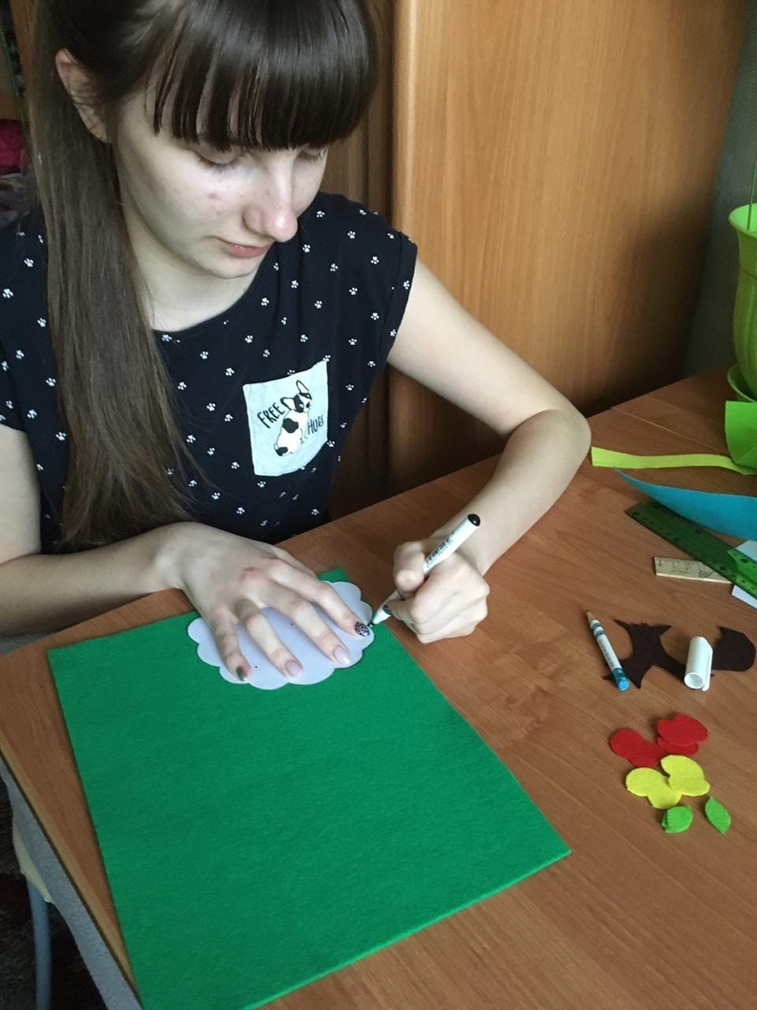

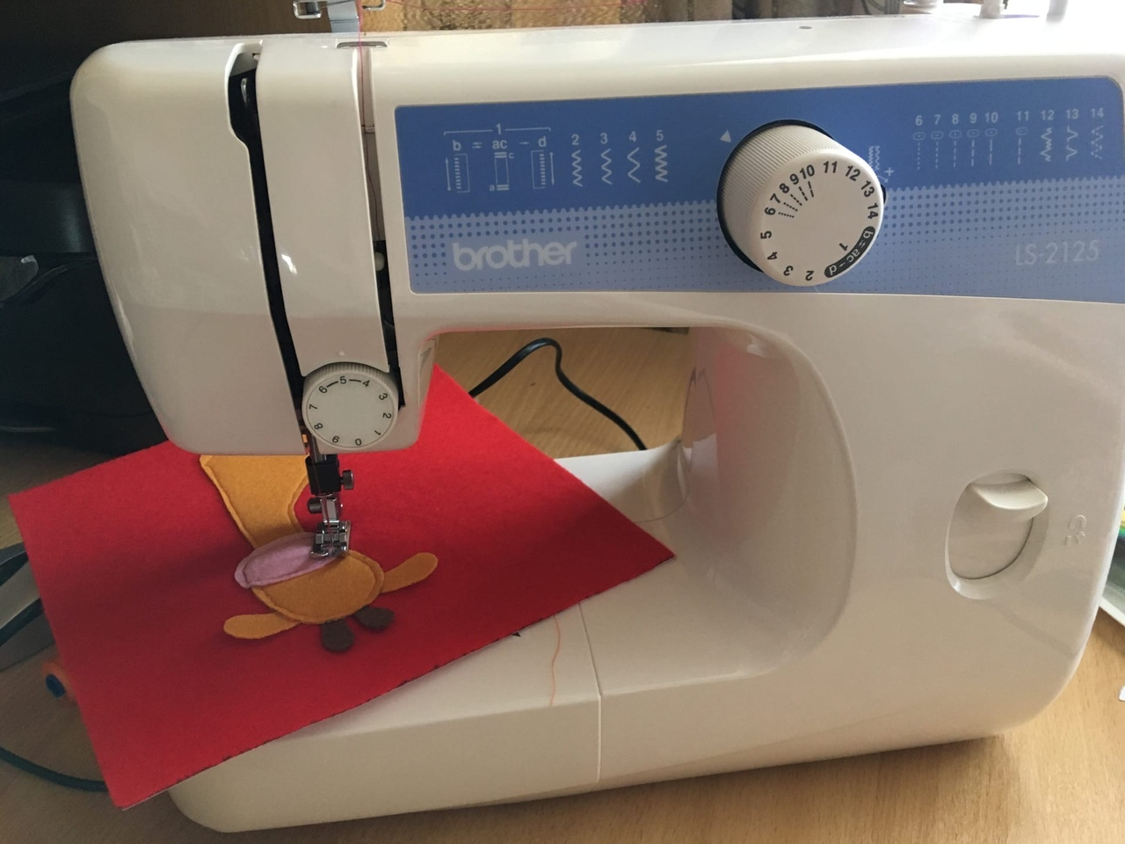

Приложение 2

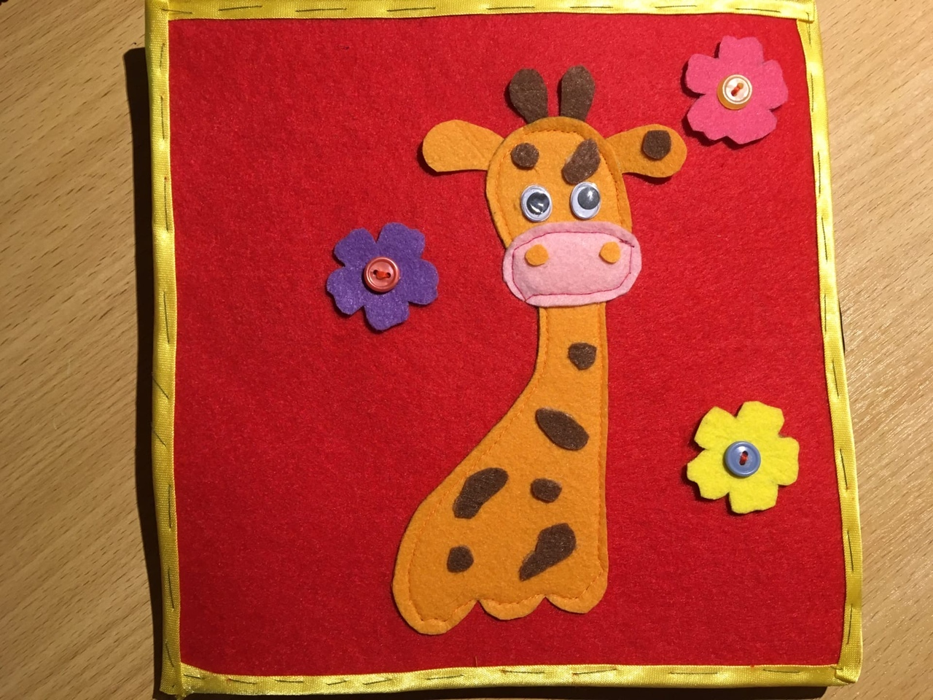

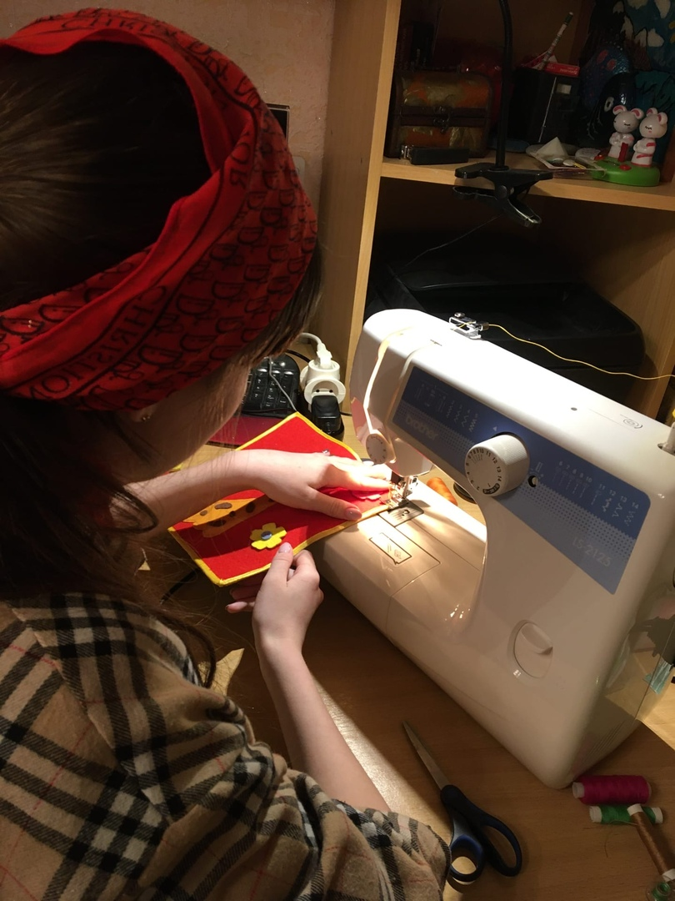

Приложение 3

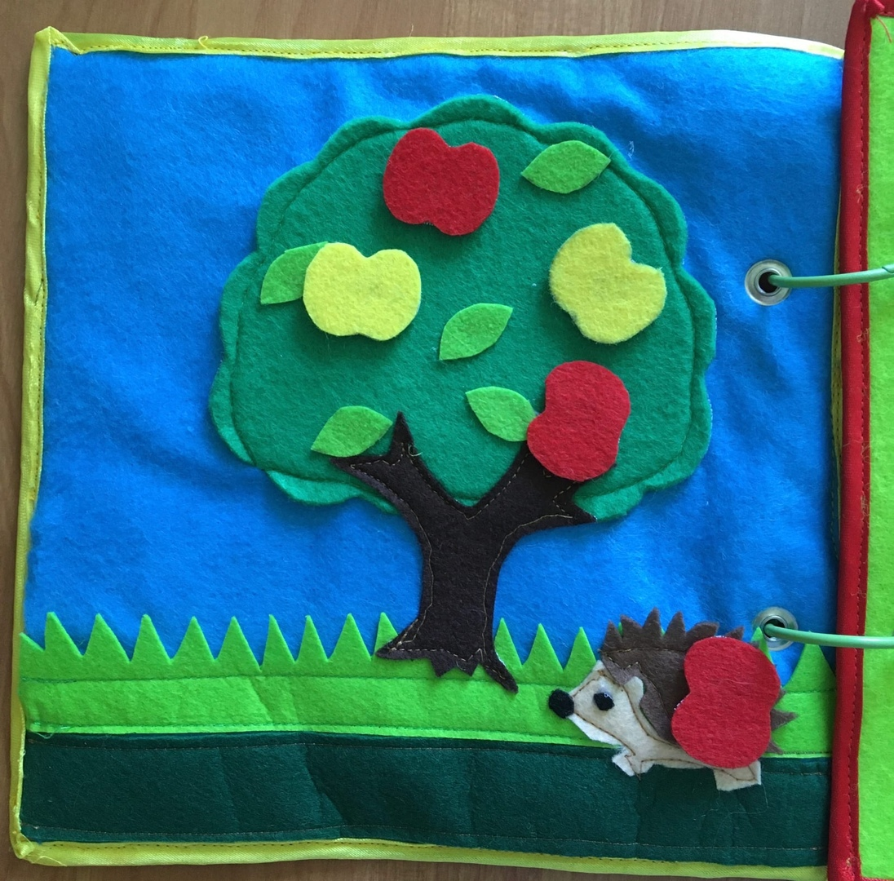

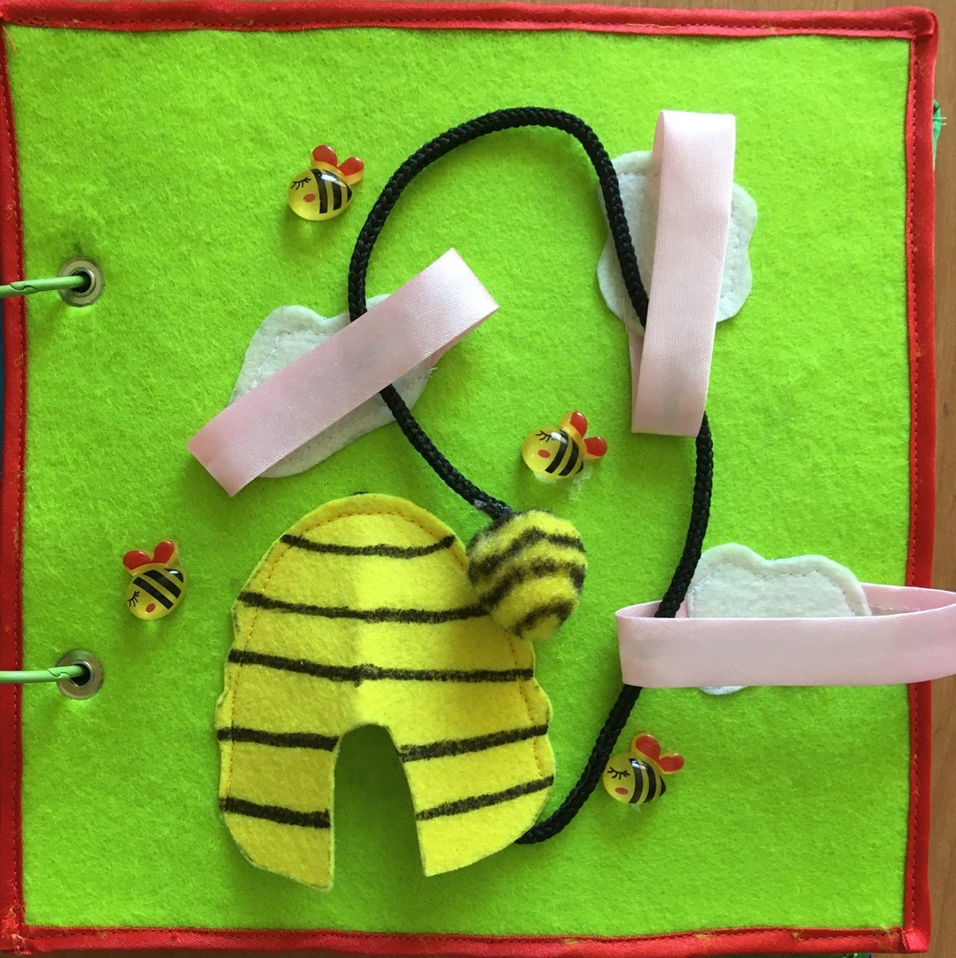

Приложение 4

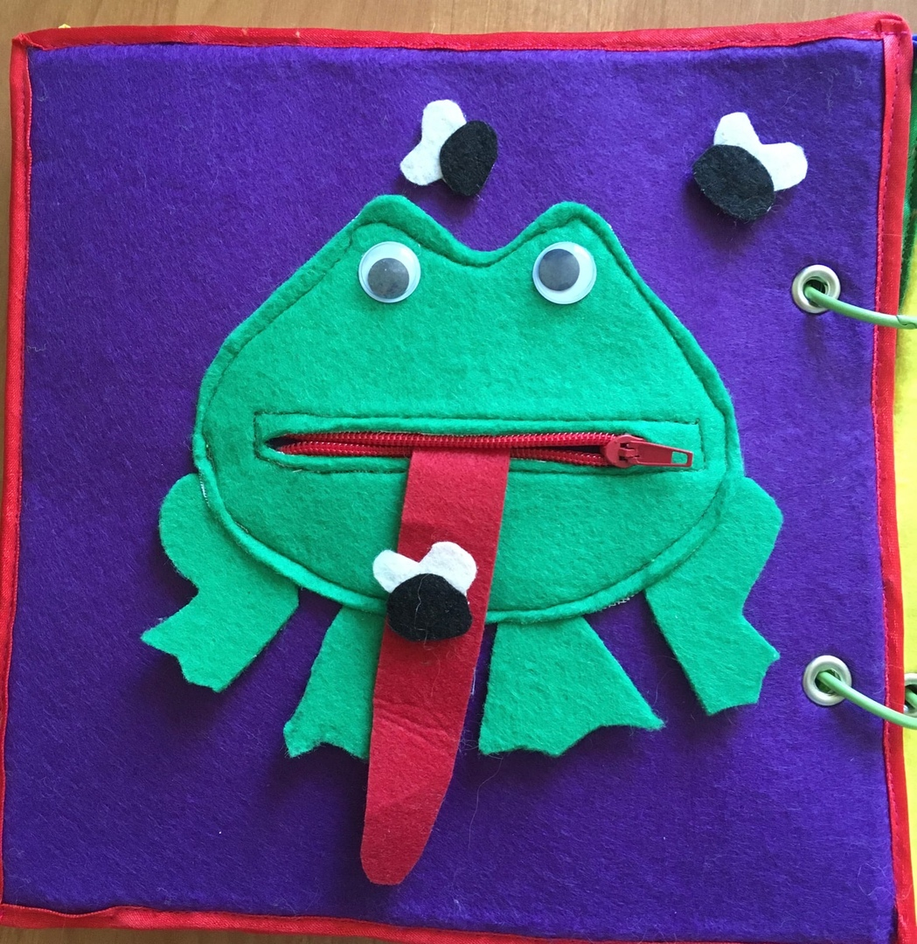

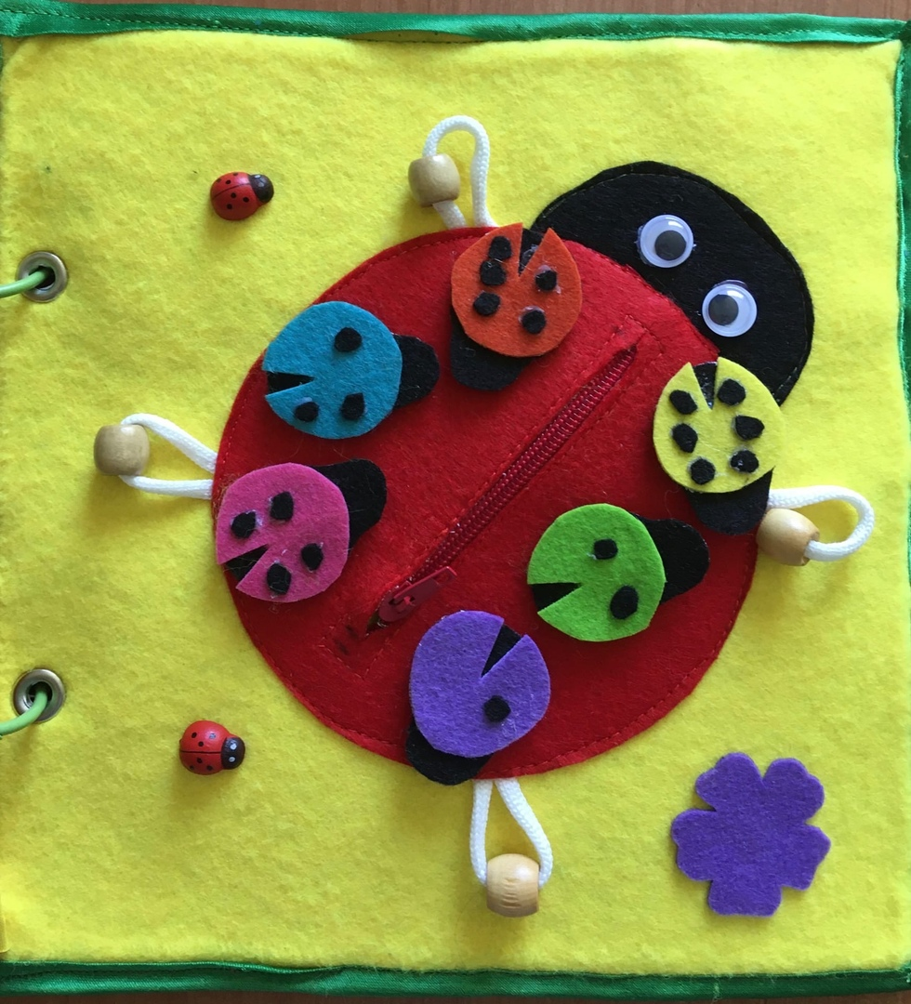

Приложение 5

